**АДМИНИСТРАЦИЯ**

**СЕННОГО МУНИЦИПАЛЬНОГО ОБРАЗОВАНИЯ**

**ВОЛЬСКОГО МУНИЦИПАЛЬНОГО РАЙОНА**

**САРАТОВСКОЙ ОБЛАСТИ**

**ПОСТАНОВЛЕНИЕ**

**от 21 февраля 2024года № 17 р.п.Сенной**

|  |
| --- |
| О внесении изменений в постановление администрации Сенного муниципального образования от 24.01.2020 г. № 05 «Об утверждении реестра мест (площадок) накопления твердых коммунальных отходов на территории Сенного муниципального образования» |

В соответствии с постановлением Правительства Российской Федерации от 31 августа 2018 года №1039 «Об утверждении Правил обустройства мест (площадок) накопления твердых коммунальных отходов и ведения их реестра», постановлением администрации Сенного муниципального образования от 09 сентября 2019 года № 81 «О комиссии по определению мест размещения контейнерных площадок для накопления твердых коммунальных отходов **на территории Сенного муниципального образования»**, на основании ст. 35 Устава Сенного муниципального образования,

**ПОСТАНОВЛЯЮ:**

1. Внести в постановление администрации Сенного муниципального образования от 24.01.2020 года № 05 «Об утверждении реестра мест (площадок) накопления твердых коммунальных отходов на территории Сенного муниципального образования» (с изм. от 03.03.2023г. №12, от 29.06.2023 г. № 55, от 19.01.2024г. № 5) следующие изменения:

1.1. Приложение к постановлению дополнить новой строкой содержанием согласно приложению № 1 к настоящему постановлению;

1.2. Дополнить приложение к Реестру мест (площадок) накопления твердых коммунальных отходов на территории Сенного муниципального образования схемой № 9 содержанием согласно приложению № 2 к настоящему постановлению.

2. Настоящее постановление вступает в силу со дня его официального опубликования.

3. Опубликовать настоящее постановление в газете «Вольский Деловой Вестник».

4. Разместить настоящее постановление на официальном сайте администрации Сенного муниципального образования в сети Интернет https://sennoe-r64.gosweb.gosuslugi.ru

5. Контроль за исполнением настоящего постановления оставляю за собой.

**Глава администрации**

**Сенного муниципального образования В.Б. Кудряшов**

Приложение № 1

к постановлению администрации

Сенного муниципального образования

от 21.02.2024 г.№17

Приложение

к постановлению администрации

Сенного муниципального образования

от 24.01.2020 г. № 05

**Реестр**

**мест (площадок) накопления твердых коммунальных отходов**

**на территории Сенного муниципального образования Вольского муниципального района Саратовской области**

|  |  |  |  |  |  |  |  |  |  |  |
| --- | --- | --- | --- | --- | --- | --- | --- | --- | --- | --- |
| №  п/п | Данные о нахождении мест  (площадок)накопления ТКО | | Данные о технических характеристиках  мест (площадок) накопления ТКО | | | | | | Данные о собственниках  мест (площадок)  накопления ТКО | Данные об источниках  образования ТКО, которые складируются  в местах(площадках)  накопления ТКО |
| Адрес мест (площадок)  накопления ТКО | Схема размещения  мест (площадок)  накопления ТКО | Используемое покрытие | площадь | Количество размещенных кон  тейнеров и бункеров | объем кон  тейнеров и бункеров | Количество планируемых к размещению контейнеров и бункеров | объем |
| 1. | 2. | 3. | 4. | 5. | 6. | 7. | 8. | 9. | 10. | 11. |
| 64. | Саратовская область Вольский р-он  р.п.Сенной,  мкр.Солопова 2а | Прилагается схема 9 | Твердое покрытие | 3 | 1 | 1,1 |  |  | Общество с ограниченной ответственностью «Дарэлль Плюс»ОГРН:1156451024168,адрес: 410012, г.Саратов ул.Зарубина 124/130 | ООО «Дарэлль Плюс»  р.п.Сенной, мкр.Солопова 2а. |

**Глава администрации**

**Сенного муниципального образования В.Б. Кудряшов**

Приложение № 2

к постановлению администрации

Сенного муниципального образования от21.02.2024г. №17

Приложение к реестру

## мест (площадок) накопления твердых коммунальных отходов

## на территории Сенного муниципального образования Вольского муниципального района Саратовской области

**СХЕМА**

**размещения мест (площадок) накопления твердых коммунальных отходов на территории Сенного муниципального образования Вольского муниципального района Саратовской области**

**Схема № 9 р. п. Сенной**

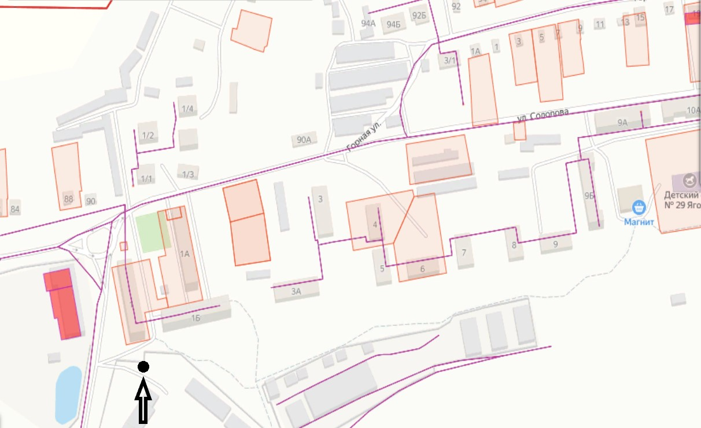

**Глава администрации**

**Сенного муниципального образования В.Б. Кудряшов**